Modélisation du capteur d’humidité du sol :
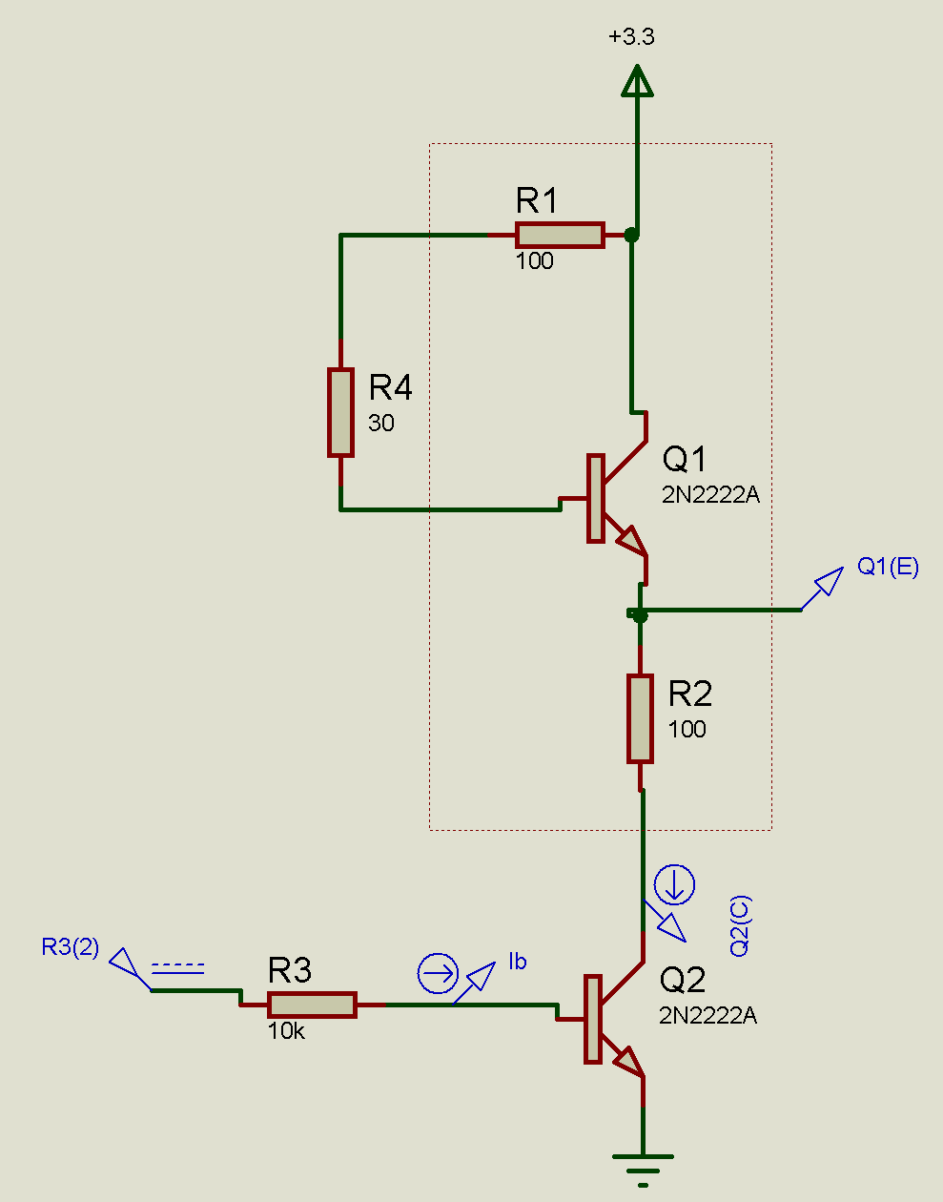

Tableau de mesure de l’humidité capté (moisture) en fonction de la résistance simulée du sol, et déduction de la tension.

Résistance (Ω) | <=10 | 50 | 100 | 500 | 1k | 5k | 10k | 20k | 50k | 100k | 200k
Moisture (N) | 526 | 525 | 524 | 514 | 502 | 424 | 356 | 271 | 159 | 94 | 52
Voltage sim  (N×3,3/1023) | 1,696 | 1,693 | 1,690 | 1,658 | 1,619 | 1,367 | 1,148 | 0,874 | 0,512 | 0,303 | 0,167

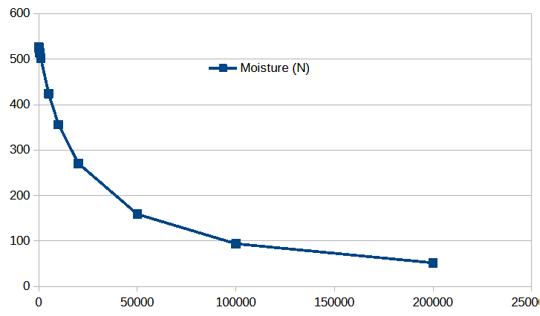

Schéma du circuit imprimé sur laquelle sont branchés la carte Arduino et le capteur d’humidité du sol :

 | BTS SN option EC – Lycée Déodat de Séverac | Fiche Recette
 | Nom (s) : Malo Depuntis | Projet : Micro-forêts Toulouse  Sous – partie(s) : Supervision

Tâche
Test fonctionnel : |  |  | Fonctionnement du capteur d’humidité du sol
Scénario
ID | Démarche |  |  |  | Données en entrée |  | Comportement attendu |  |  | Validation
1 | Téléverser le programme de lecture du capteur |  |  |  | Programme + port COM dédié, la bibliothèque MKR et la carte MKRWAN 1310 |  | Message téléversement terminé |  |  | □ OK  □ NOK
2 | Mettre le capteur dans un verre d’eau |  |  |  | Création du taux maximum d’humidité |  | Le moniteur Arduino affiche la donnée 1023 |  |  | □ OK  □ NOK
3 | Mettre le capteur à l’air libre sans contact. |  |  |  | Création du taux minimum d’humidité |  | Le moniteur Arduino affiche la donnée proche de 0 |  |  | □ OK  □ NOK
4 | Mettre le capteur dans un verre rempli de terre |  |  |  | Création d’un taux d’humidité moyen |  | Le moniteur Arduino affiche la donnée comprise entre 0 et 1023 |  |  | □ OK  □ NOK
Rapport de Test |  |  |  |  |  | Testé par : ……………………………………………………….  Le : ………………………………………………………………….
Fonctionnalité |  |  |  | Conformité |  |  |  | Ergonomie
□ Excellente |  | □ Moyenne |  | □ Excellente |  | □ Moyenne |  | □ Excellente | □ Moyenne
□ Bonne |  | □ Faible |  | □ Bonne |  | □ Faible |  | □ Bonne | □ Faible
Commentaire(s) : Approbation : Le client

 | BTS SN option EC – Lycée Déodat de Séverac | Fiche Recette
 | Nom (s) : Malo Depuntis | Projet : Micro-forêts Toulouse  Sous – partie(s) : Supervision

Tâche
Test fonctionnel : |  |  | Envoi des données vers Tétaneutral
Scénario
ID | Démarche |  |  |  | Données en entrée |  | Comportement attendu |  |  | Validation
1 | Téléverser le programme d’envoi des données |  |  |  | Programme + port COM dédié, la bibliothèque MKR et la carte MKRWAN 1310 |  | Message téléversement terminé |  |  | □ OK  □ NOK
2 | Regarder le moniteur Arduino |  |  |  | Donnée capteur dans terre moyennement humide |  | Sending: 461 – 34 36 31 |  |  | □ OK  □ NOK
3 | Aller dans le site Tétaneutral |  |  |  | Site Tétaneutral |  | Tétaneutral est accessible |  |  | □ OK  □ NOK
4 | Regarder les données |  |  |  | Applications/Arduino-Lora-GPS/Devices/MicroForetTLS |  | La donnée correspondant à la date d’envoi apparaît |  |  | □ OK  □ NOK
Rapport de Test |  |  |  |  |  | Testé par : ……………………………………………………….  Le : ………………………………………………………………….
Fonctionnalité |  |  |  | Conformité |  |  |  | Ergonomie
□ Excellente |  | □ Moyenne |  | □ Excellente |  | □ Moyenne |  | □ Excellente | □ Moyenne
□ Bonne |  | □ Faible |  | □ Bonne |  | □ Faible |  | □ Bonne | □ Faible
Commentaire(s) : Approbation : Le client

